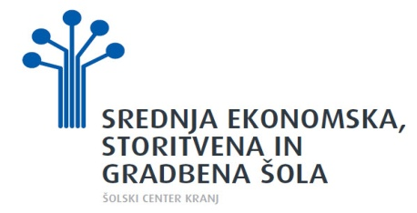

POPRAVNI, DOPOLNILNI IN DIFERENCIALNI IZPITI – novembrski rok od 23. 11. do 27. 11. 2015

Ponedeljek, 23. 11. 2015
program |  | PISNI DEL |  |  |  |  |  | USTNI DEL
oddelek | št. dij. | datum | dan | predmet | ura | učil. | nadzorni | ura | učil. | izpraševalec | predsednik | član
2 A | 1 | 23. 11. 2015 | ponedeljek | UMETNOST |  |  |  | 10.30 | 17 | Poredoš | Brumen | Perko
2 A | 1 | 23. 11. 2015 | ponedeljek | ZGODOVINA |  |  |  | 10.30 | 17 | Poredoš | Brumen | Perko
2 A | 1 | 23. 11. 2015 | ponedeljek | BIOLOGIJA |  |  |  | 9. 40 | BIO | Ogrizek | Petelin | Erman

Torek, 24. 11. 2015
program |  | PISNI DEL |  |  |  |  |  | USTNI DEL
oddelek | št. dij. | datum | dan | predmet | ura | učil. | nadzorni | ura | učil. | izpraševalec | predsednik | član
2 B | 2 | 24. 11. 2015 | torek | ADMINISTRATIVNO POSLOVANJE | 8.50 | RA01 | Jarc | 8. 50 | RA01 | Jarc | Jemec | Ančik
2 A | 7 | 24. 11. 2015 | torek |  | 8.50 | RA01 | Jarc | 8. 50 | RA01 | Jarc | Jemec | Ančik
3 A | 1 | 24. 11. 2015 | torek | NEMŠČINA | 8.50 | 24 | Fuchs | 9. 40 | 24 | Fuchs | Hren | Jurgele

Sreda, 25. 11. 2015
program |  | PISNI DEL |  |  |  |  |  | USTNI DEL
oddelek | št. dij. | datum | dan | predmet | ura | učil. | nadzorni | ura | učil. | izpraševalec | predsednik | član
2 B | 2 | 25. 11. 2015 | sreda | SODOBNO GOSPODARSTVO |  |  |  | 9. 40 | 25+ | Petek | Jensterle | Jazbec
2 A | 8 | 25. 11. 2015 | sreda |  |  |  |  | 9. 40 | 25+ | Petek | Jensterle | Jazbec
občan | 1 | 23. 11. 2015 | ponedeljek | DELOVANJE GOSPODARSTVA IN EKONOMIKA |  |  |  | 9. 40 | 25+ | Jensterle | Petek | Jazbec

Četrtek, 26. 11. 2015
program |  | PISNI DEL |  |  |  |  |  | USTNI DEL
oddelek | št. dij. | datum | dan | predmet | ura | učil. | nadzorni | ura | učil. | izpraševalec | predsednik | član
2 A | 1 | 26. 11. 2015 | četrtek | SLOVENŠČINA | 7. 10 | 12 | Torkar | 9. 40 | 12 | Torkar | Tomac | Košnik
2 A | 1 | 26. 11. 2015 | četrtek | KEMIJA |  |  |  | 11. 20 | KEM | Petelin | Lazar | Čeru

Kranj, 20. 11. 2015 Darja Košnik, pomočnica ravnateljice

